Duo Joris van den Berg & Martijn Willers

Cello & Piano

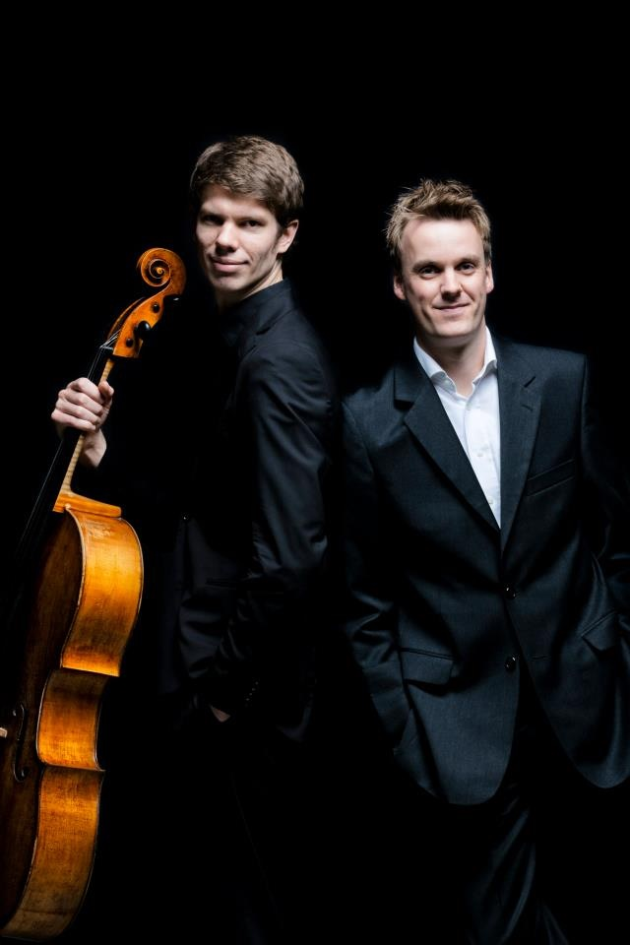
Joris van den Berg en Martijn Willers werkten voor het eerst samen in 2006, tijdens de voorbereiding voor het 1e Nationaal Celloconcours. Nadat het concours met een 1e prijs voor Joris werd afgesloten besloten de jonge musici samen te blijven werken.
Joris perfectioneerde zijn stijl met studies in Manchester en Keulen bij onder andere Ralph Kirshbaum, Gary Hoffman en Frans Helmerson. Hij wordt gekarakteriseerd als een ware artiest met een persoonlijke klank, een intelligente en warme muzikaliteit, een sterke overtuiging en een indrukwekkende beheersing van het instrument. Hij werkte samen met musici als Daniel Hope, Liza Ferschtman en Gary Hoffman in zalen zoals de kleine zaal van het Concertgebouw en de Wigmore Hall in Londen, en soleerde met onder andere het Residentie Orkest, Manchester Camerata en het Symfonieorkest van Vlaanderen. Joris van den Berg speelt op een cello, gebouwd door Giovanni Grancino (1703) en een stok gebouwd door Tourte “L’ainé”, hem ter beschikking gesteld door het Nationaal Muziekinstrumenten Fonds.

Martijn studeerde in Amsterdam bij Mila Baslawskaja en David Kuijken. Als solist won hij in maart 2006 de SNS Reaal Fonds Masterclass Prijs in de Finale van het Vriendenkrans Concours van het Concertgebouw en het Koninklijk Concertgebouworkest. Al tijdens zijn studie specialiseerde hij zich in kamermuziek. In vele verschillende samenstellingen speelde hij uiteenlopend repertoire, zichzelf steeds verfijnend in de kunst van het samenspelen. Voor studiedoeleinden heeft Martijn een volledig gereviseerde Steinway & Sons vleugel uit 1919 in bruikleen, hem ter beschikking gesteld door het Nationaal Muziekinstrumenten Fonds.
Samen speelden Joris van den Berg en Martijn Willers onder andere in het Concertgebouw, Amsterdam, Vredenburg, Utrecht en vele andere zalen in Nederland. Ook maakten ze in 2014 een grote tournee door China. In 2008 was het duo prijswinnaar bij het Internationale Johannes Brahms Kamermuziekconcours in Pörtschach, Oostenrijk en finalist van de Pierre Fournier Award, Londen.
Het duo werd voor het seizoen 2013-2014 geselecteerd voor de finale van Dutch Classical Talent Tour & Award, met als onderdeel een tournee van 11 concerten langs de grootste podia van Nederland. Na afloop van dit traject werd Joris van den Berg geselecteerd als winnaar van de Dutch Classical Talent Award 2014.
In oktober 2013 vond de release plaats van de eerste cd met de titel 'Dialogo', met cellosonates van Prokofiev en Britten en 'Grave' van Lutoslawski.

In het zoeken naar de muzikale waarheid en de muziek tot het uiterste uitdiepen vinden Joris en Martijn in elkaar ideale collega’s. Met hun energieke en doorleefde concerten, spontaan maar doordacht spel en zichtbaar plezier in de muziek veroveren ze de harten van vele luisteraars.

